ПРОЕКТ
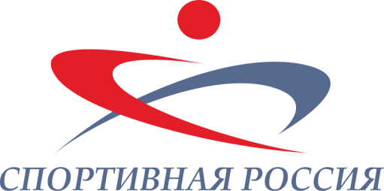

Резолюция
конференции НРО ООО ВДО "Спортивная Россия"

Обсудив деятельность Совета регионального отделения Нижегородской областной организации "Всероссийское добровольное общество "Спортивная Россия" делегаты конференции признают важность обсуждаемых вопросов и рекомендуют:

Совету регионального отделения:
- согласно ежегодному Посланию Президента России Владимира Путина к Федеральному Собранию проводить работу по присвоению правового статуса "некоммерческая организация – исполнитель общественно-полезных услуг";
- совместно с партнёрами скоординировать работу по созданию и расширению сети коллективов физкультуры и спортивных клубов по месту работы, учёбы, жительства с учётом нормативных правовых актов Российской Федерации Нижегородской области;
- провести работу по созданию местных отделений в каждом муниципальном образовании региона;
- усилить работу по привлечению новых членов организации и кадровой политике;
- широко использовать в своей работе современные информационные технологии;
- проводить чётко скоординированную агитацию и пропаганду комплекса ГТО;
- активно взаимодействовать со структурами Правительства и органами местного самоуправления, общественными и предпринимательскими структурами Нижегородской области по вопросам возрождения и развития Всероссийского физкультурно-спортивного комплекса "Готов к труду и обороне";
- использовать опыт Клуба ветеранов спорта в деле возрождения института наставничества.
Клубу спортивных волонтёров "СпортАктив":
- подключиться к организационной деятельности Физкультурно-спортивных клубов, созданных при НРО ООО ВДО "Спортивная Россия";
- вести сотрудничество с открывшимся центром подготовки волонтёров к ЧМ 2018.
Общественному комитету при Торгово-промышленной палате Нижегородской области возобновить работу по созданию и развитию социально-экономического кластера спортивной индустрии Нижегородской области.
Попечительскому совету обеспечить финансовую устойчивость организации.

